Каждому сетевому интерфейсу нужен IP-адрес. Настройка вручную — утомительна: нужно помнить занятые адреса, указывать маску, шлюз, DNS, доменное имя. DHCP (Dynamic Host Configuration Protocol) автоматизирует этот процесс и исключает дублирование адресов.

RARP — первый протокол выдачи адресов. Клиент посылал широковещательный запрос, сервер находил привязку MAC→IP и отвечал. Минусы: сервер в каждом сегменте, ручная регистрация MAC, нет дополнительной информации.
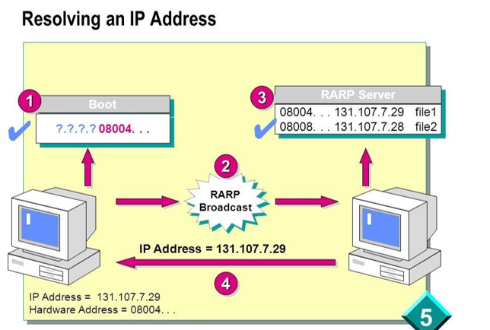
BOOTP — использовался для бездисковых станций. Передавал IP, адрес TFTP-сервера и имя загрузочного файла. Поддерживал relay (посредников), что позволяло одному серверу обслуживать несколько сетей. Минусы: ручная настройка таблиц, ограничение размера данных.

DHCP — современный протокол, совместимое расширение BOOTP. Сервер DHCP поддерживает старых клиентов BOOTP, но не наоборот.

Режимы DHCP
DHCP работает по модели клиент-сервер. Клиент при старте посылает широковещательный запрос, сервер отвечает с IP-адресом и параметрами. Три режима:
Ручное назначение — администратор жёстко закрепляет IP за MAC-адресом. Клиент всегда получает один и тот же адрес.
Автоматическое назначение — сервер сам выбирает адрес из пула при первом запросе и закрепляет его за клиентом навсегда.
Динамическое распределение — адрес выдаётся на срок аренды. При уходе из подсети адрес освобождается и может быть выдан другому. Позволяет строить сеть, где узлов больше, чем адресов.
Пример: 500 мобильных сотрудников, но в офисе одновременно не более 50. Достаточно пула из 64 адресов и 64 рабочих мест. Каждый подключается и автоматически получает адрес.

Алгоритм динамического назначения
Администратор задаёт два параметра: пул адресов и срок аренды. Срок зависит от режима работы: для студентов — длительность лабораторной, для сотрудников — дни или недели.
DHCP-сервер должен быть в одной подсети с клиентами. Для надёжности ставят резервный сервер. Если сервера нет — используют связной DHCP-агент, который пересылает запросы главному серверу в другую сеть.
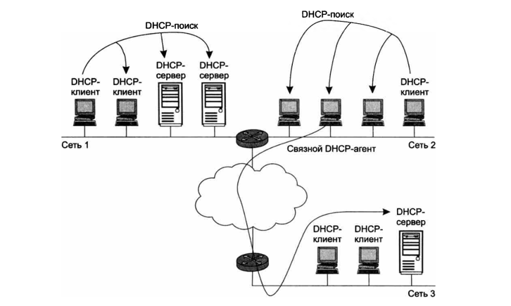
Схема обмена сообщениями:
- Клиент посылает широковещательный DHCP-поиск.
- Серверы (или агент) получают запрос.
- Серверы шлют DHCP-предложения с IP и параметрами.
- Клиент выбирает первое предложение и шлёт широковещательный DHCP-запрос.
- Выбранный сервер шлёт DHCP-квитанцию, остальные аннулируют предложения.
- Клиент переходит в рабочее состояние.
Клиент периодически обновляет аренду, обращаясь к тому же серверу. Если тот не отвечает — к другому. Если все отказывают — переходит в автономный режим.
Проблемы динамического назначения

DNS — сложно поддерживать таблицы соответствия имён и адресов, если адреса меняются каждые два часа. Решение: серверам — статические адреса, клиентам — динамические. Либо динамическая версия DNS, согласованная с DHCP.
Мониторинг и управление — трудно удалённо управлять устройством, если его IP постоянно меняется. Статические адреса упрощают доступ.
Безопасность — фильтрация пакетов по IP усложняется при динамических адресах.
Статические адреса обычно назначают маршрутизаторам, серверам, принтерам — устройствам с постоянным местоположением.

